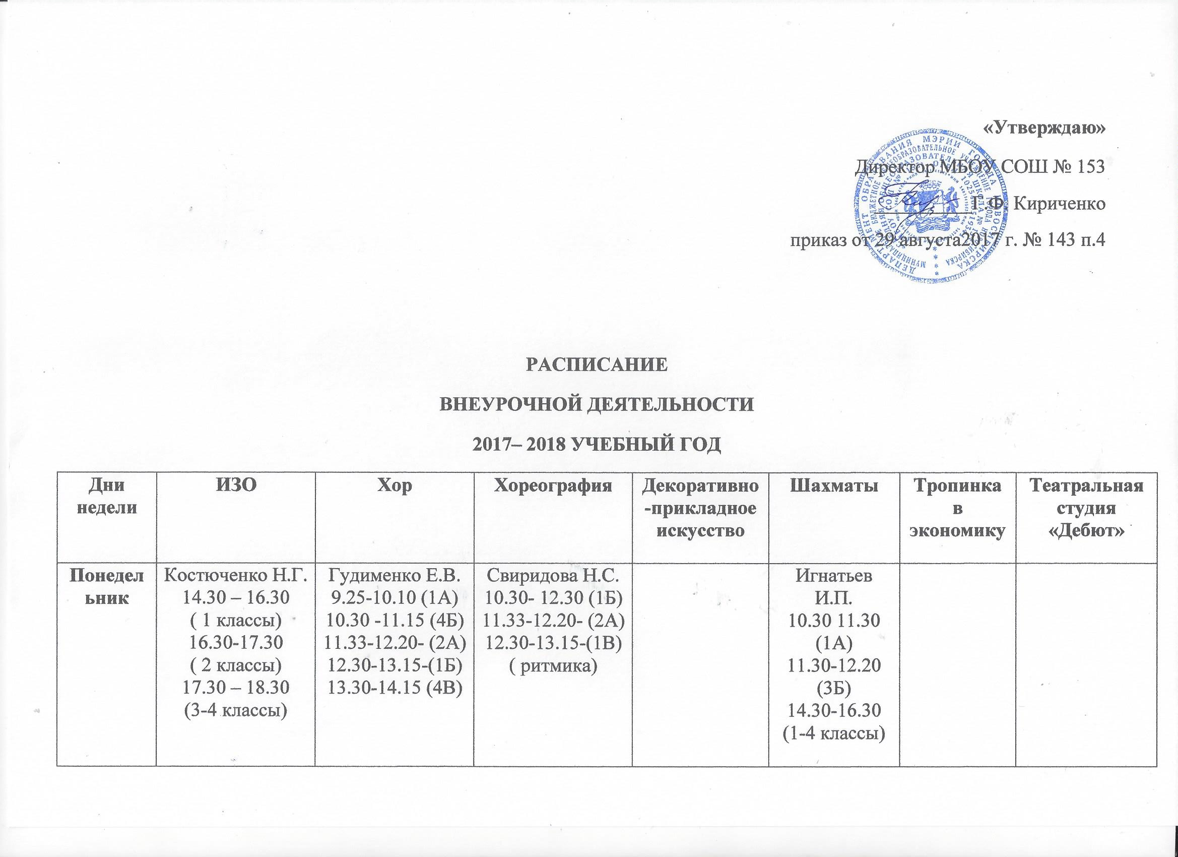
Вторник |  | Дорошенко М.В.  13.30-14.30 (3А)  14.30-15.30 (3Б)  15.30 – 16.30 (3В) | Свиридова Н.С.  12.30-13.15  (ансамбль «Карамелька»-1-2 классы)  13.30-14.15  14.30-15.30  (ансамбль «Карамелька»-3-4 классы)  15.30 – 16.30 (2В) | Виль О.В.  11.35 – 13.35 (2Б)  Костюченко Н.Г.  12.30– 13.15 (3Б)  13.30-14.15 (3А)  14.25-15.10 (2В) |  |  | Турбина Л.А.  19.00-21.00
Среда |  |  | Свиридова Н.С.  8.30-9.15 (4Б)  9.25 -10.10 (2А)  10.30-11.15 (1А)  11.35-12.20 (2Б)  12.30-13.15(3В)  13.30- 14.15  (ансамбль «Карамелька»-2 классы)  14.30 – 15.30(4В)  15.30 – 16.30 (2В) |  |  | 12.30 (5Б)  13.35 (5А) | Турбина Л.А.  19.00-21.00
Четверг |  | Гудименко Е.В.  9.25-10.10 (1А)  10.30 -11.15 (4Б)  11.33-12.20 (2Б)  12.30-13.1530(1В)  13.30-14.15 (2В)  Дорошенко М.В.  13.30-14.30 (3А)  14.30-15.30 (3Б)  15.30 – 16.30 (3В) | Свиридова Н.С.  12.30-13.15(1Б)  13.30- 14.15 (2Б)  14.30 – 15.30  15.30 – 16.30  (ансамбль «Карамелька»-3-4 классы)  16.40-17.25 (4В) |  |  | 12.30 (5В)  13.35 (5А)  14.15 (6Б)
Пятница | 14.30 – 16.30  ( 1- 4 классы) | 11.35-12.20 (3Б)  13.30-14.15 (2А)  14.25-15.10 (4А) | Свиридова Н.С.  8.30 – 9.15 (1В)  9.25-10.10 (4Б)  10.30-11.30 (1А)  11.30-12.20 (3Б)  12.30.13.15 (3В)  13.30- 14.30  (ансамбль «Карамелька»-1 классы)  14.30 – 15.15 (4В)  15.30 – 16.15 (3В) | Костюченко Н.Г.  12.30– 13.15 (4Б)  13.30-14.15 (ГПД)  14.25-15.10 (4А)  15.30-16.15 (4В)  Виль О.В.  16.25 -18.25 (3В)

